Тема: Настройка виртуальной локальной сети (VLAN)

Все команды для настройки включаются в отчет в текстовом виде, не скриншоты.

1) Для заданной на схеме schema-lab3 сети, состоящей из управляемых коммутаторов и персональных компьютеров

настроить на коммутаторах логическую топологию используя протокол IEEE 802.1Q, для передачи пакетов VLAN333 между коммутаторами использовать Native VLAN

схема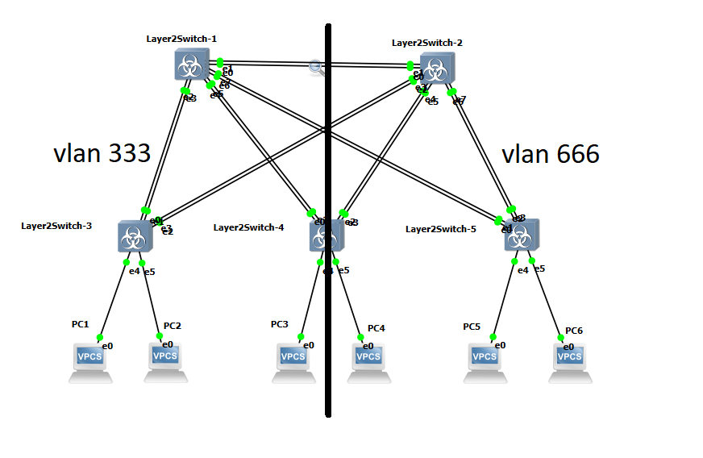

настройка switch-3/4

vIOS-L2-01(config)#vlan 333

vIOS-L2-01(config-vlan)#name packet_vlan

vIOS-L2-01(config-vlan)#exit

vIOS-L2-01(config)#interface range Gi1/0-1

vIOS-L2-01(config-if-range)#

vIOS-L2-01(config-if-range)#switchport mode access

vIOS-L2-01(config-if-range)#switchport access vlan 333

vIOS-L2-01(config-if-range)#no shutdown

vIOS-L2-01(config)#interface Gi0/0-3

vIOS-L2-01(config)#switchport trunk encapsulation dot1q

vIOS-L2-01(config-if-range)#switchport mode trunk

vIOS-L2-01(config-if-range)#switchport trunk allowed vlan 333

vIOS-L2-01(config-if-range)#no shutdown

настройка switch-4/5  
Аналогично, только vlan 666 и порты Gi0/2-3 для switch-4 стали vlan 666

настройка switch-1/2 (vlan 333 и vlan 666, соответственно)

vIOS-L2-01(config)#vlan 333/666

vIOS-L2-01(config-vlan)#name packet_vlan

vIOS-L2-01(config-vlan)#exit

vIOS-L2-01(config)#interface Gi1/0-3

vIOS-L2-01(config)#switchport trunk encapsulation dot1q

vIOS-L2-01(config-if-range)#switchport mode trunk

vIOS-L2-01(config-if-range)#switchport trunk allowed vlan 333/666

vIOS-L2-01(config-if-range)#no shutdown

2) Проверить доступность персональных компьютеров, находящихся в одинаковых VLAN и недоступность находящихся в различных, результаты задокументировать

switch 1, 3, 4 находятся во vlan 333, а switch 2 и 5 - нет.

PC5> ping 2.2.2.31 (PC 6 - vlan 666)

84 bytes from 2.2.2.31 icmp_seq=1 ttl=64 time=3.552 ms

84 bytes from 2.2.2.31 icmp_seq=2 ttl=64 time=11.354 ms

84 bytes from 2.2.2.31 icmp_seq=3 ttl=64 time=0.693 ms

84 bytes from 2.2.2.31 icmp_seq=4 ttl=64 time=3.071 ms

84 bytes from 2.2.2.31 icmp_seq=5 ttl=64 time=0.751 ms

PC5> ping 2.2.2.21 (PC 4 - vlan 333)

host (2.2.2.21) not reachable

PC1> ping 2.2.2.21 (PC 4 - vlan 333)

84 bytes from 2.2.2.21 icmp_seq=1 ttl=64 time=3.520 ms

84 bytes from 2.2.2.21 icmp_seq=2 ttl=64 time=10.117 ms

84 bytes from 2.2.2.21 icmp_seq=3 ttl=64 time=9.026 ms

84 bytes from 2.2.2.21 icmp_seq=4 ttl=64 time=1.994 ms

84 bytes from 2.2.2.21 icmp_seq=5 ttl=64 time=5.447 ms

PC1> ping 2.2.2.31 (PC 6 - vlan 666)

host (2.2.2.31) not reachable

3) Перехватить в WireShark пакеты с тегами и без тегов (nb!), результаты задокументировать

пакеты между switch 3 и switch 1, все тегированные

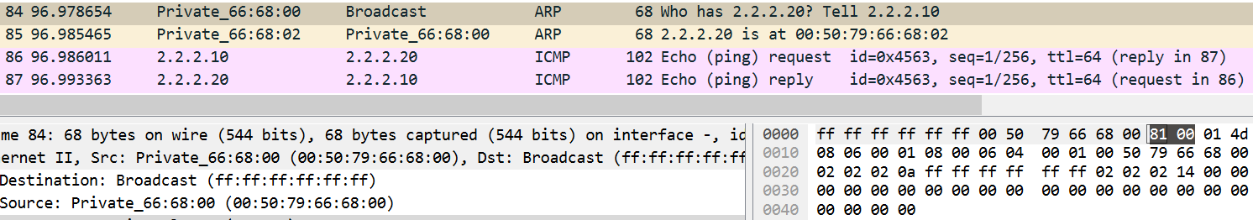

пакеты между switch 1 и switch 2, тегированные пакеты от других коммутаторов, а между собой на Native vlan

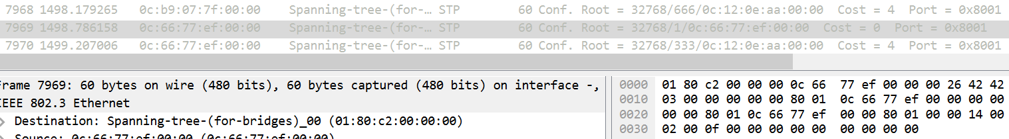

4) Сохранить файлы конфигураций устройств в виде набора файлов с именами, соответствующими именам устройств

5*) Опциональное задание: Добавить в схему маршрутизатор, подключенный к коммутаторам Layer2Switch1 и Layer2Switch2, настроить через него маршрутизацию между VLAN

Полезная информация: избыточные физические каналы можно поместить в отдельные VLAN и обойтись без STP